Implementazione Openbis
Manuela Sbarra, Stefano Aretusini
Versione del 7 febbraio 2024
Sommario
Implementazione Openbis 1
Interfaccia utente 2
Interfaccia base 2
Admin user interface 2
Electronic Lab Notebook (ELN-LIMS) 3
Struttura metadati e dati 3
Introduzione 3
TYPES 4
DATABASE (masterdata) 6
Utenti 7
Introduzione 7
Roles 8
Users & Groups 8
Interfacce 9
PC locali -> Openbis 9
Openbis -> Esterno 9
Data analysis 10

Interfaccia utente

Interfaccia base
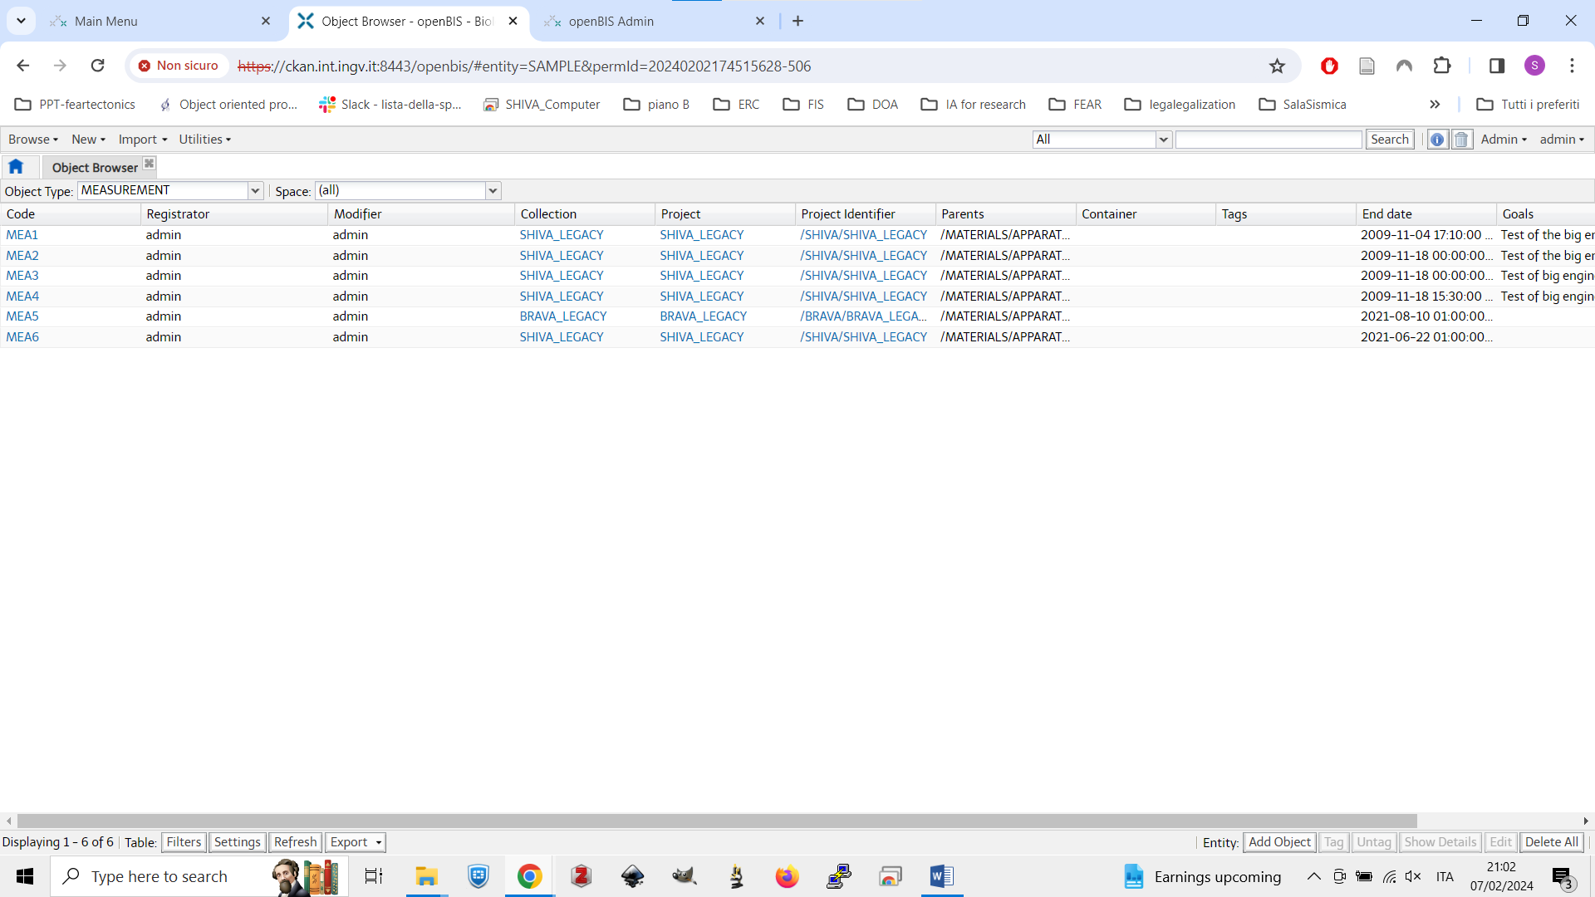
Figura 1. L’interfaccia base tra l’utente e Openbis.

Admin user interface
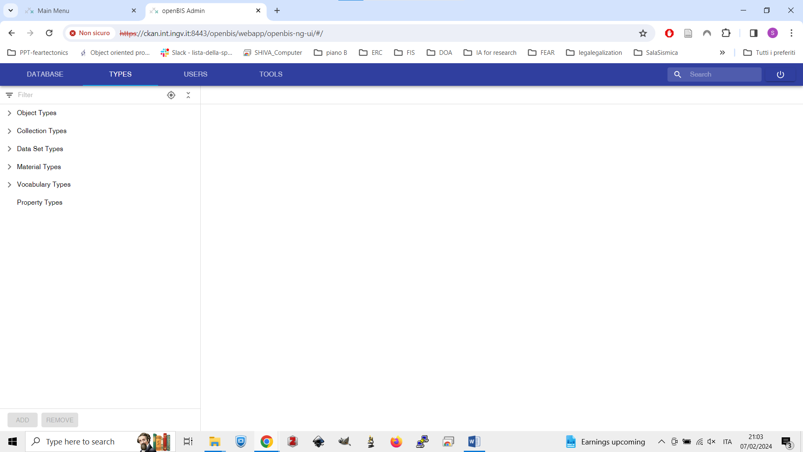
Figura 2. L’interfaccia di amministrazione di Openbis.

Electronic Lab Notebook (ELN-LIMS)
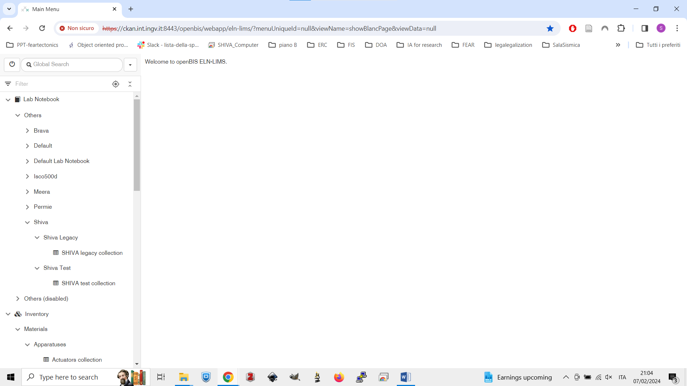
Figura 3. L’interfaccia principale tra l’utente e Openbis.

Struttura metadati e dati

Introduzione
Instance
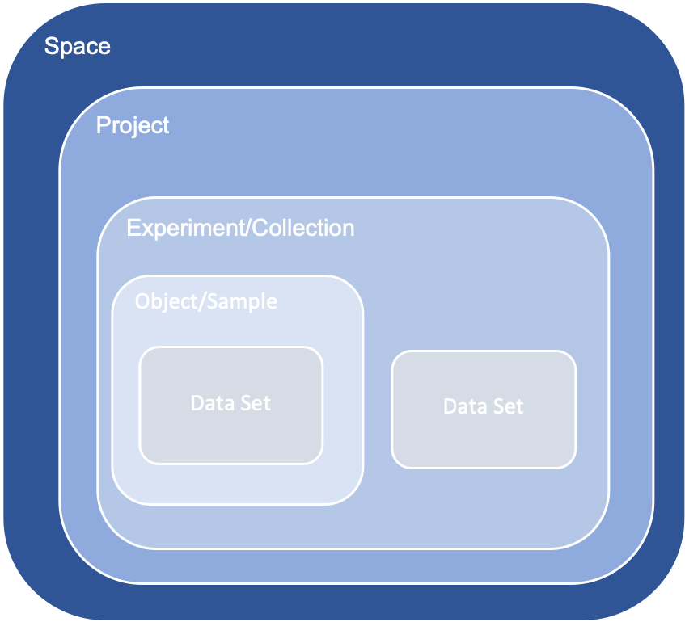
Figura 4. Struttura gerarchica del modello dei metadati (Link)
- Inventory (o Lab Notebook)
  - Space
    - Project
      - Experiment/Collection
        - Object/Sample
          - Dataset
Gli Object/Sample possono avere relazioni Parent-Children (n:n) tra loro. Sono il costituente fondamentale dello schema dei metadati.

I Dataset sono i dati veri e propri. Sono associati agli Object/Sample (n:1).

TYPES

Object/Sample
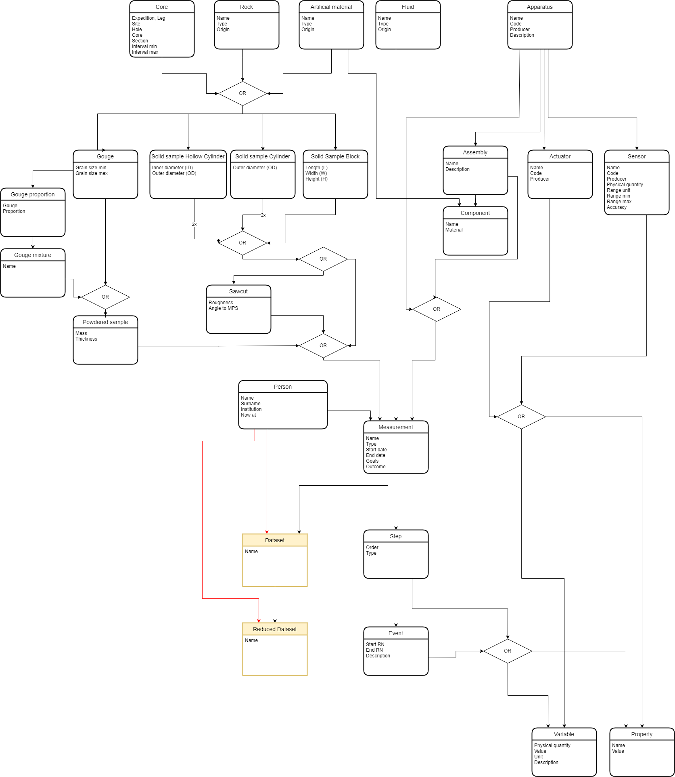
Figura 5. Schema dei metadati.
Riadattato da noi: metadata-model-rockmechanics_V2_spaces.xlsx
- Core: https://joidesresolution.org/wp-content/uploads/2013/06/What-is-a-Core.pdf
- Artificial: Name, Type (Vocabulary), Origin
- Fluid: Name, Type (Vocabulary), Origin
- Rock: Name, Type (Vocabulary), Origin
- Solid sample hollow cylinder (Parents: Rock, Core)
- Solid sample full cylinder (Parents: Rock, Core)
- Solid sample block (Parents: Rock, Core)
- Sawcut (Parents: Solid sample hollow cylinder, Solid sample full cylinder, Solid sample block)
- Gouge (Parents: Rock, Core or 2+ different Gouges)
  - Gouge proportion
    - Gouge mixture
- Powdered sample (Parents: Gouge)
- Apparatus
  - Actuator (child of Apparatus)
  - Assembly (child of Apparatus)
    - Component (child of Assembly)
- Sensor (child of Apparatus/Assembly)
- Variable (child of Step and of Actuator): the numerical variable (control variable)
- Property (child of Event): the generic categorical property
- Measurement (child of Powdered sample or any Solid sample; Assembly; Apparatus; Operator)
  - Step (child of Experiment)
    - Event (child of Step + Sensor?)

- Person/user (Parent of 0:n Apparatus, 0:n Measurement). Attributes: Name, Surname, Institution, Now at.

Experiment/Collection
Nessuna.

Data Set Types
Nessuna, in futuro due Types possibili sono:
- Raw Dataset
- Reduced Dataset

Material Types
Obsoleti, non implementati.

Vocabulary Types
Vocabulary Types o Object Types? Il criterio è se si ritiene necessario creare nuovi Object, si usano gli Object Types, altrimenti i Dictionary.
- Rocks_vocabulary: https://en.wikipedia.org/wiki/List_of_rock_types; alternativa BGS (non usata): https://www.bgs.ac.uk/information-hub/dictionaries/vocabularies-web-service/
- Minerals_vocabulary TBD: https://rruff.info/ima/; alternativa (non usata): https://en.wikipedia.org/wiki/List_of_minerals)
- Physical quantities: https://en.wikipedia.org/wiki/List_of_physical_quantities
- Measurement units: https://en.wikipedia.org/wiki/SI_base_unit; https://en.wikipedia.org/wiki/SI_derived_unit
- Step types: fatta in casa
- Measurement types: fatta in casa

Property types
Non implementati.

DATABASE (masterdata)
Instances: Inventory, Lab Notebook
Space: Uno per ciascun grande apparato (possibilmente con PC connesso in rete via intranet a Openbis).
Project: Legacy (dati vecchi), Contractor (dati per conto terzi), Test (test di valore tecnico e non scientifico) sono Project di default. A questi si aggiungono altri Project a seconda dei progetti attivi (per esempio la strutturazione in progetti seguita dalla microanalisi, ma anche altre collaborazioni informali, TNA-NOA, etc.).
Experiment/Collection: una per ogni obiettivo sperimentale all’interno di un Project (oppure una unica per ogni Project).
Object/Sample: vedere sezione TYPES.
Dataset: i file con i dati veri e propri (e alcuni metadati associati al file).

Inventory
Spaces:
- Materials:
  - Apparatuses
  - Materials
  - People
- Methods
  - Methods
  - Protocols: not used
- Publications

Lab Notebook
Spaces: uno per ogni grande strumento preferibilmente con PC collegato in rete intranet a Openbis.
- Brava
- Isco500d
- Meera
- Permie
- Richter
- Shiva
- Others (disabled): not used
- Default: not used
- Default Lab Notebook: not used
Projects: per ciascuno Space (Brava, Isco500d, Meera, Permie, Richter, Shiva).
- Test
- Legacy
- Contractor + Name (Conto terzi): N. B. possono anche essere esclusi completamente dalla struttura dati in caso si vogliano nascondere le condizioni sperimentali dei test effettuati.
- Progetto attivo 1, …

Inserimento degli archivi storici
Objects: TEST-batch-object-register_V2_spaces.xlsx
Dataset: lavori in corso

Utenti

Introduzione
Nella tabella che segue ci sono i dettagli sui ruoli degli utenti come previsto da Openbis (Link). Procedendo da sinistra a destra i ruoli sono cumulativi, cioè ad esempio lo Space User è anche Space Observer.
Tabella 1. Ruoli degli utenti di Openbis.
Instance/Space/Project Observer can:  - list  - persons  - spaces  - projects  - sample types  - experiment types  - data types  - file format types  - material types  - data set types  - samples  - experiments  - data sets  - materials  - property types  - vocabularies  - vocabulary terms  - attachments  - data store services  - get details of  - project  - sample  - experiment  - data set  - material  - download  - attachment  - sample registration template  - create report for data sets  - search for  - samples  - experiments  - materials  - data sets | - Space/Project User can:  - create  - sample  - experiment  - edit  - sample  - experiment  - project | Space/Project Power User can:  create project  delete  - project  - data sets  - samples  - experiments  - attachments  edit attachments  process data sets  add, update and delete vocabulary terms | Space/Project Admin can:  list roles  create and delete space role  edit data set | Instance Admin can:  create  - space  - material  - person  - property type  - vocabulary  - material type  - sample type  - experiment type  - data set type  - file format type  create/delete instance admin role  edit  - material  - property type  - property type assignment  - vocabulary  - material type  - sample type  - experiment type  - data set type  - file format type  assign/unassign property type  delete  - space  - vocabulary terms  - material type  - sample type  - experiment type  - data set type

Roles
Chiunque: Instance Observer
Produttore di dati, Operatore strumento, Collaboratore: Project Admin
Responsabile dello strumento: Space Admin
Responsabile dei dati: Instance Admin

Users & Groups
Lavori in corso:
- Utenti appartenenti a Gruppi multipli (link).
- Sistema di autentificazione:
  - Dummy Authentication Service: la password è “changeit”
  - File Based Authentication Service: non è sicuro poiché scrive password e utenti nel server
  - LDAP: preferibile, installazione in corso

Interfacce
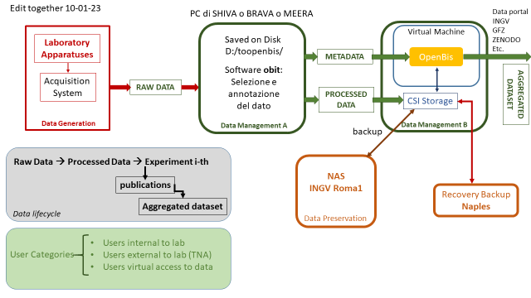
Figura 6. Diagramma delle interfacce.

PC locali -> Openbis
Creation of Metadata Tree Structure according to the Object/Sample schema (Figura 5).
Transfer of Raw data files and Reduced data files as Datasets, Children of a Measurement Object/Sample Type within the Metadata Tree Structure. Reduced data files Datasets are Children of Raw data files.
Possible ways to do this:
- Annotation and data mover (link).
- Jython Dropboxes (link).
- Labview+Jython?
- Pybis script importato in labview.
- Obit (openbis importer toolset). Obit legge i metadati per esempio delle immagini per poterli ingerire in Openbis. Pensato per la microscopia.

Openbis -> Esterno
Aggregation of Metadata Tree Structure with Children Datasets and Export.
Export to zenodo-like services is already implemented:
- Zenodo https://zenodo.org/
- Zenodo-Catania https://oedatarep.ct.ingv.it/ - mirrored to https://data.ingv.it/en
Export to CKAN-like services is not yet implemented:
- GFZ https://dataservices.gfz-potsdam.de/panmetaworks/metaedit/
- Unipd https://researchdata.cab.unipd.it/

Tipo di User ed Export
Come previsto nel documento Politica Dati HPHT.
- INGV, indipendente (o responsabile strumento) = 1° autore INGV
- INGV o esterno assistito da INGV, indipendente (1° autore non-INGV e co-autori gli assistenti INGV)
- INGV o esterno non assistito (autore unico se a incarico ricerca, possibile co-autore gli assistenti INGV)
- Esterno (conto terzi) = autore esterno conto terzi = RESTRICTED (NO PUBBLICAZIONE)
Tabella 2. Tentativo di schematizzazione della politica dei dati HPHT.
CASO | è INGV? | azione | è indipendente da altri User su un Apparatus? | è responsabile di Apparatus? | ha incarico di ricerca? | è conto terzi? | Openbis Role | Author order in Exported Aggregated
1A | si |  | si | no |  |  | Project Admin | 1
1B | si |  | si | si |  |  | Space Admin | 1
2A | si | assistito | si |  |  |  | Project Admin | 1
2B | no | assistito | si |  |  |  | Project Admin | 1
2A, 2B | si | assiste |  |  |  |  | Project User | >1
3A | si | non assistito |  |  | si |  | Project Admin | 1
3B | no | non assistito |  |  | si |  | Project Admin | 1
3A, 3B | si | non assiste |  |  |  |  | Project User | >1
4 | no |  |  |  |  | si | Project Admin | 0
Nei casi 1, 2, 3, per Aggregazione e Export di default dopo 36 mesi di embargo con Licenza CC-BY-NC.
Nel caso 4 non è prevista Aggregazione e Export.

Data analysis
Tools: https://openbis.ch/index.php/docs/user-documentation-before19-06-4/tools-for-analysis-of-data-stored-in-openbis/
Jupyter: https://openbis.ch/index.php/docs/user-documentation-before19-06-4/tools-for-analysis-of-data-stored-in-openbis/jupyter-notebooks/
Matlab: https://sissource.ethz.ch/hluetcke/matlab-openbis

